CHUYÊN MỤC: MỖI TUẦN MỘT CÂU CHUYỆN ĐẸP,
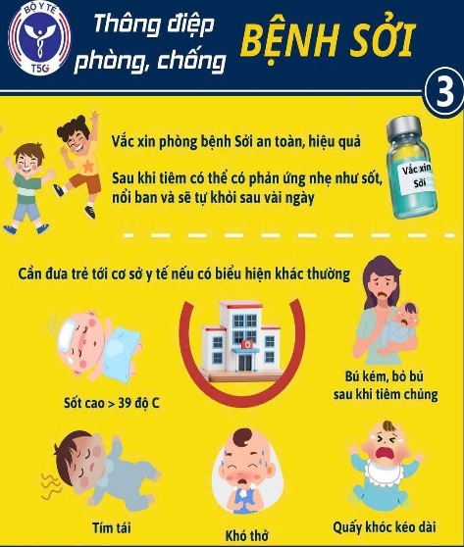
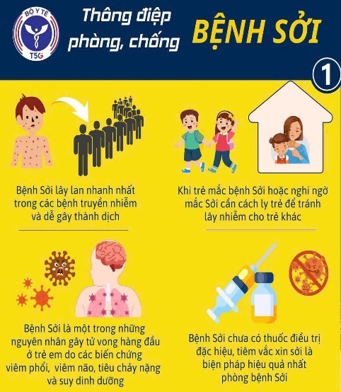
TUYÊN TRUYỀN PHÒNG CHỐNG DỊCH SỞI
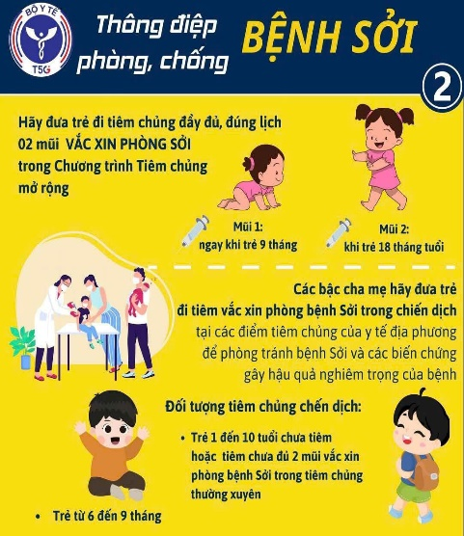
GVCN
Nguyễn Thị Thuận

